实验报告
姓名： 王伟杰 专业： 工科试验班（信息） 学号： 3210106034
课程名称： 信息与电子工程导论 任课老师： 储涛
实验名称： 基于Simulink的信号调制仿真 实验日期： 2022/3/18
1 实验目的和要求
1.1 实验目的
参考文档《基于 Simulink 的信号调制仿真》，对信号的调制进行实验仿真
1.2 实验要求
（1）探究信号频率、采样率对仿真结果的影响
（2）比较基带调制和频带调制
（3）比较数字调制和模拟调制
（4）比较AM和FM的调制系数
2 实验原理
非归零码仿真模型：
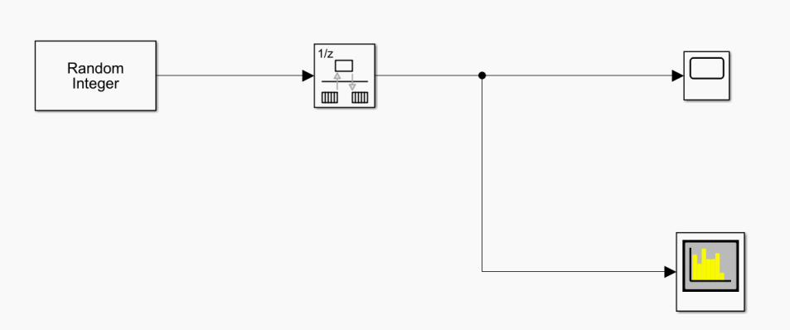
ASK调制仿真模型：
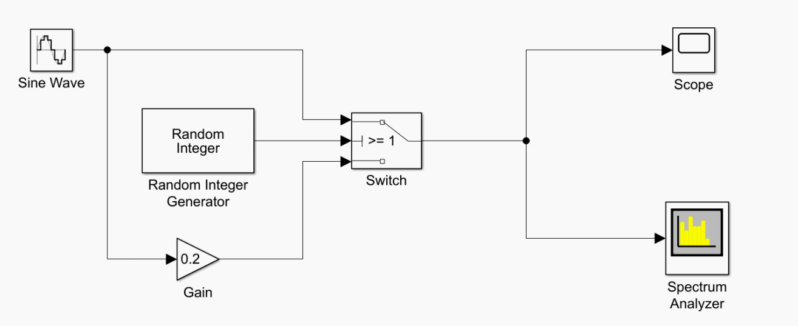
FSK&PSK调制仿真模型：
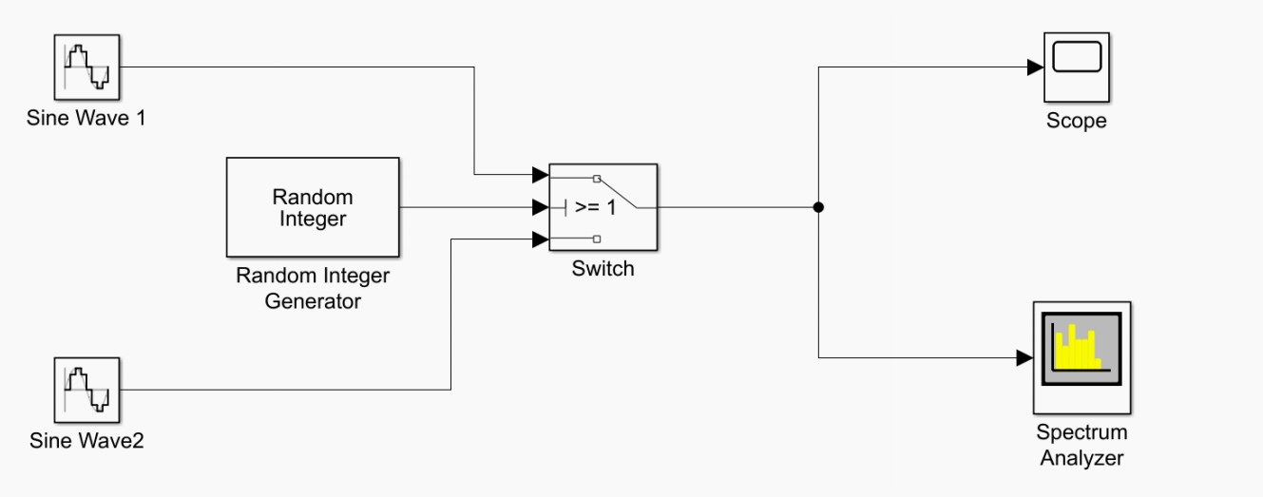
AM调制仿真模型：
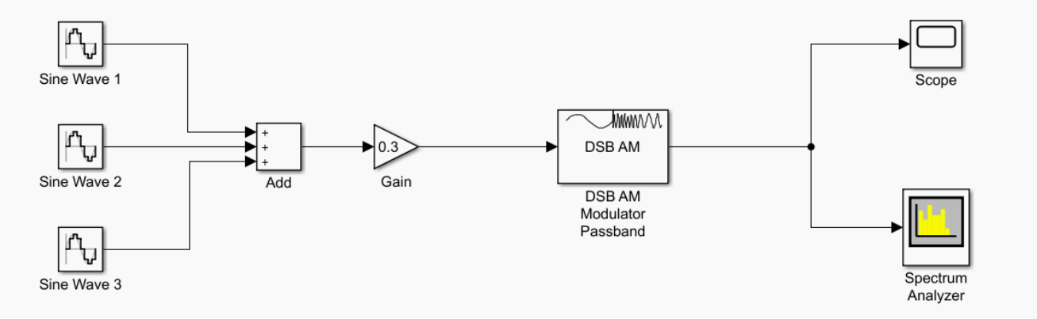
FM调制仿真模型：
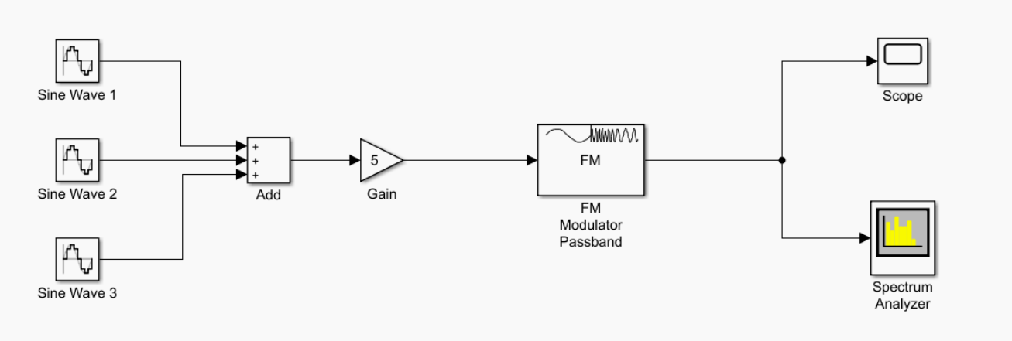
3 实验内容
（1）搭建非归零码仿真模型并运行，改变采样率观察。
（2）搭建ASK/FSK/PSK仿真模型并运行。
（3）搭建AM/FM仿真模型并运行，比较调制系数。
（4）改变FM模型中的信号频率比较观察。
（5）比较基带调制和频带调制
（6）比较数字调制和模拟调制
4 实验结果和分析
- 搭建非归零码仿真模型并运行，改变采样频率观察。
时域波形：
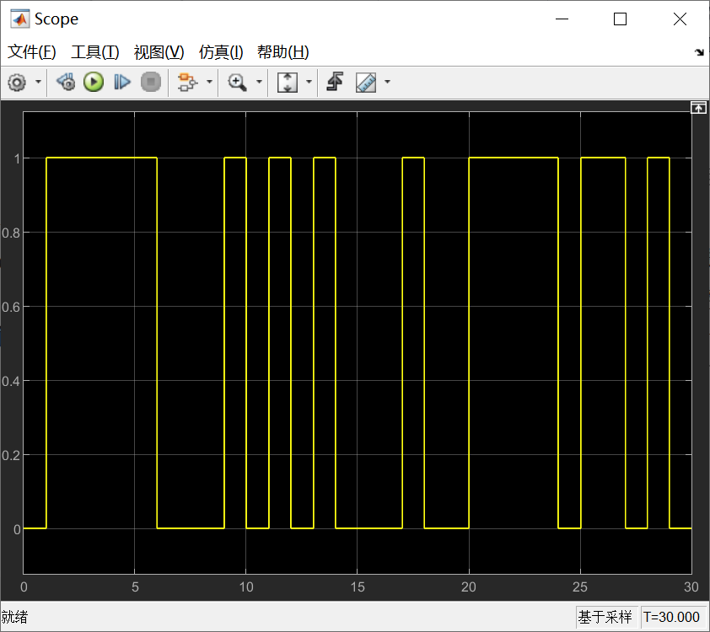
频谱：
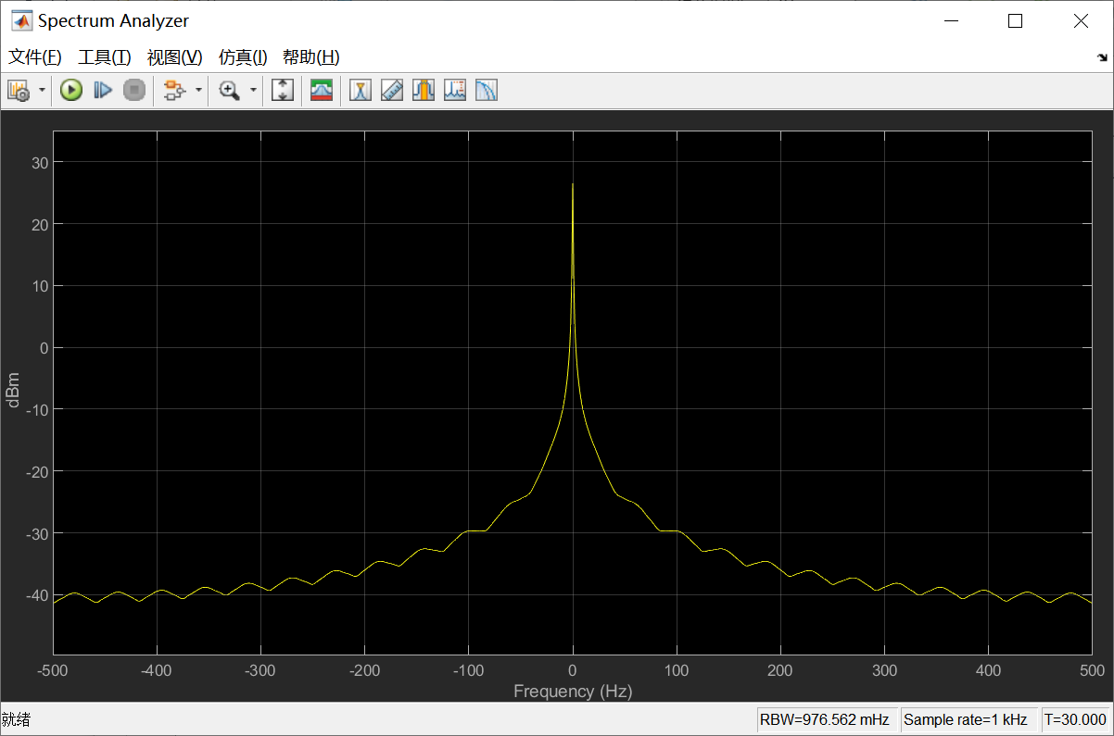
改变采样时间（1/1000->1/100）后的频谱：
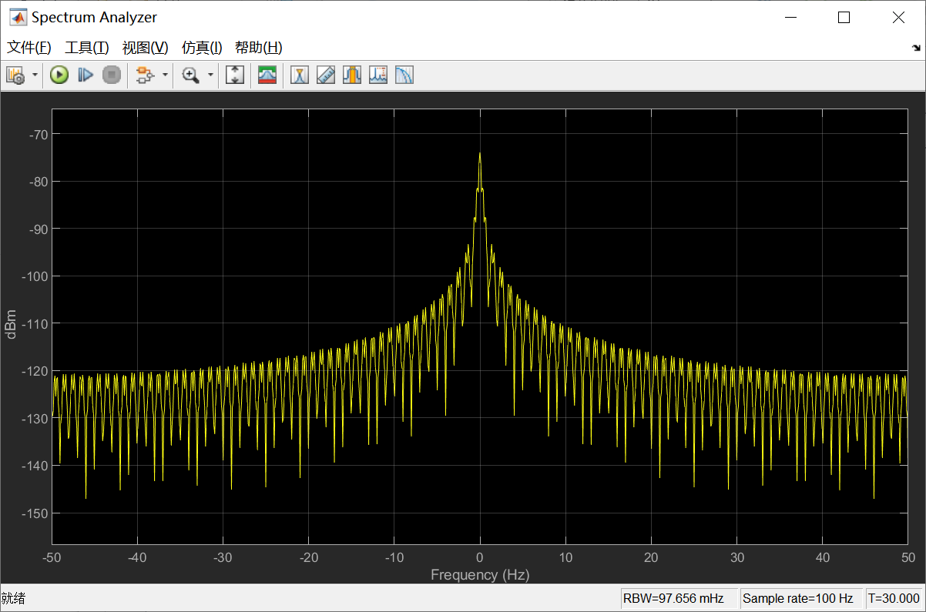
- 搭建ASK/FSK/PSK仿真模型并运行。
ASK：
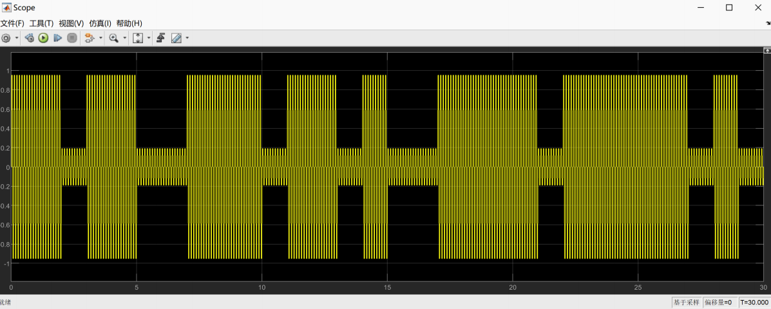
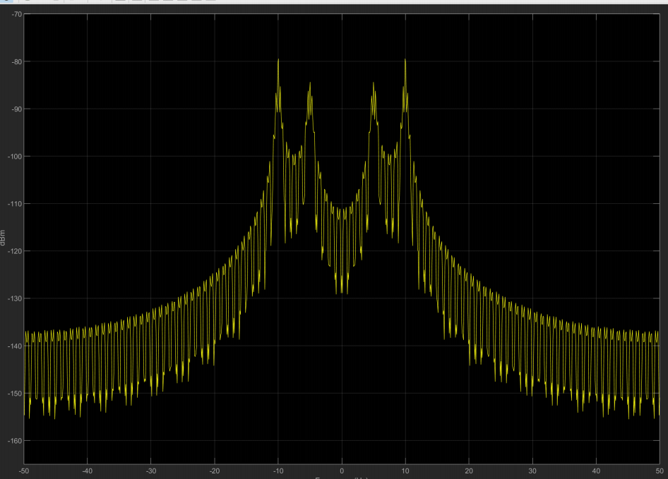
FSK：
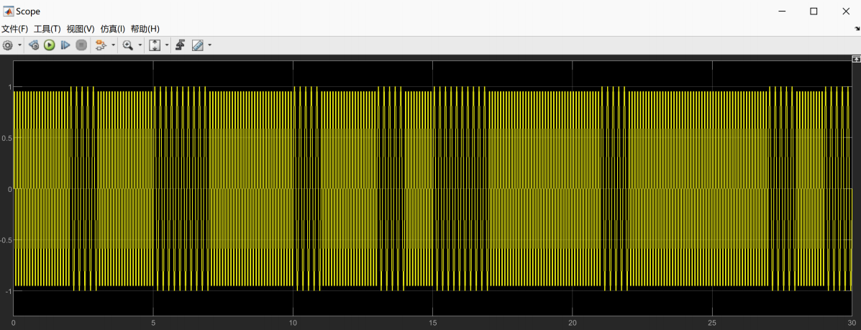
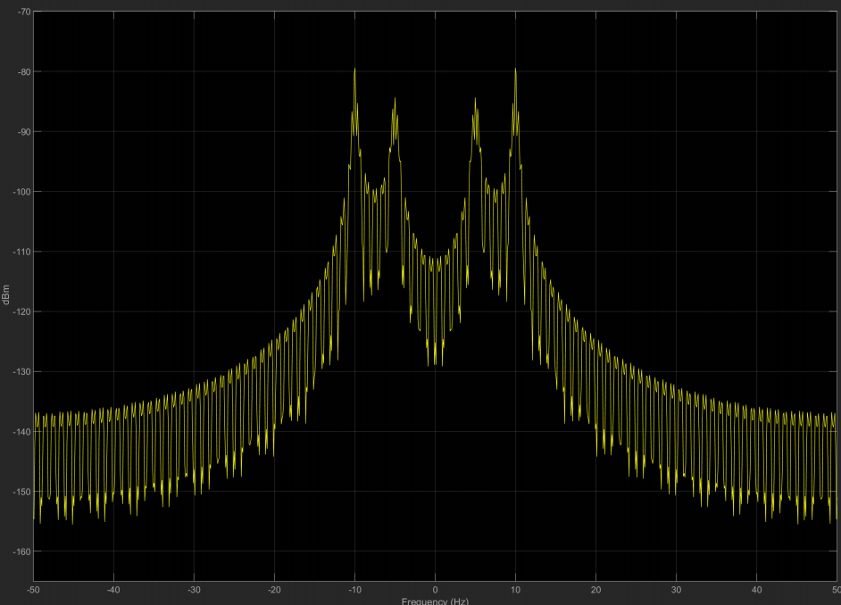
PSK：
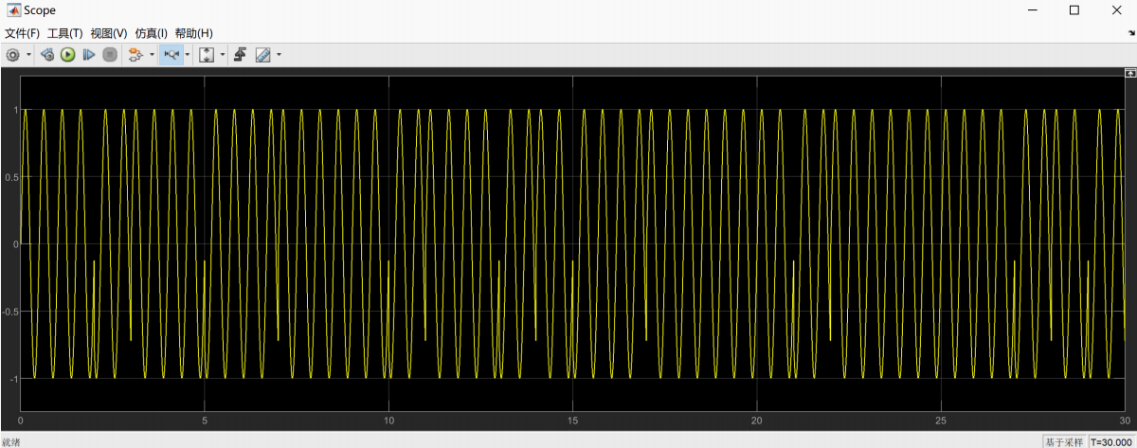
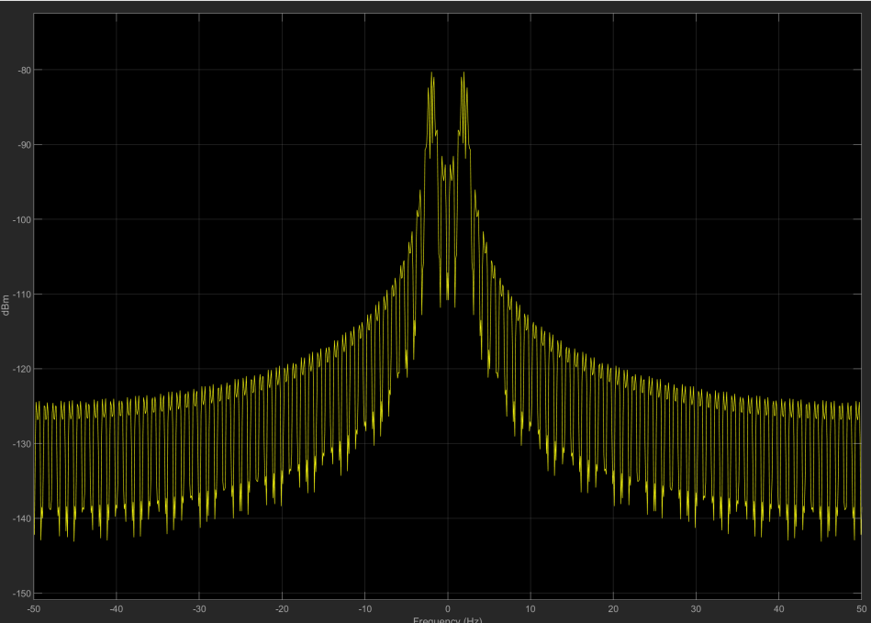
- 搭建AM/FM仿真模型并运行，比较调制系数。
AM：
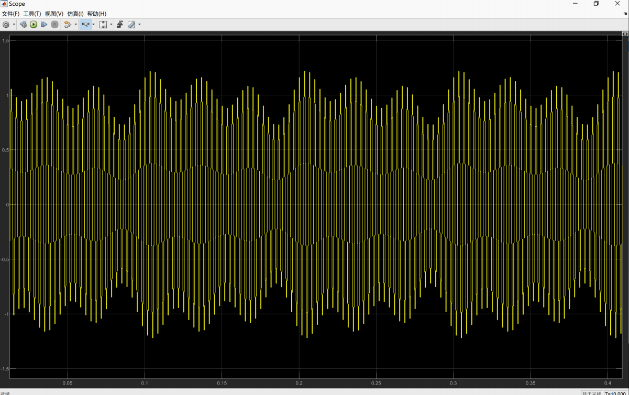
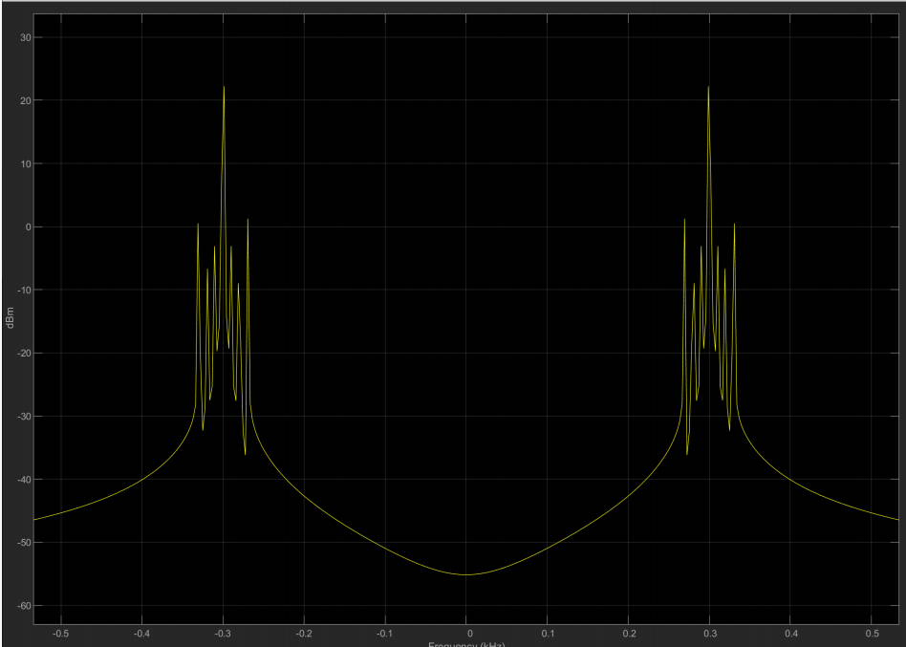
FM：
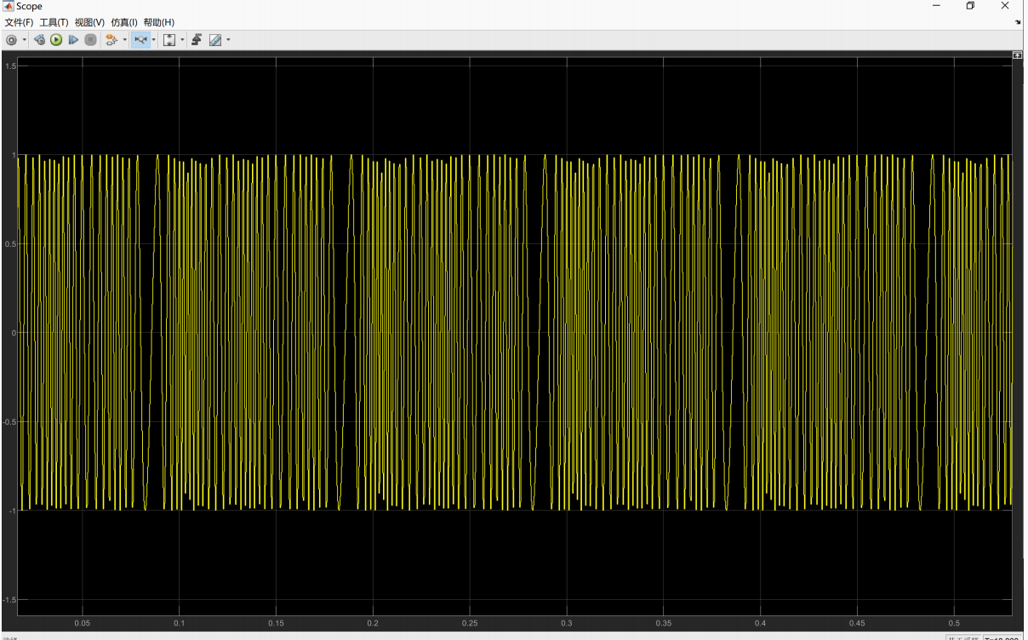
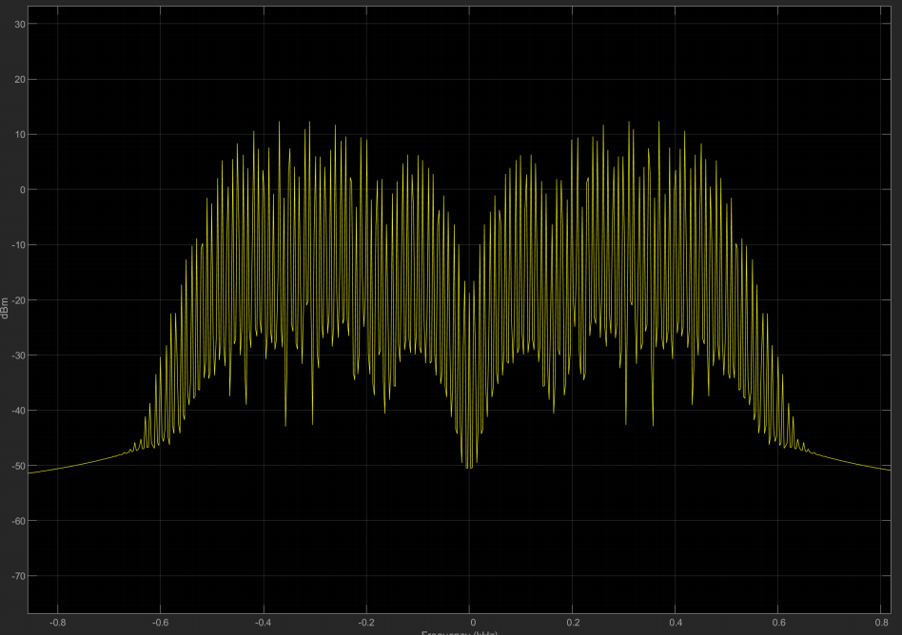
- 改变FM模型中的信号频率比较观察。
原频率：
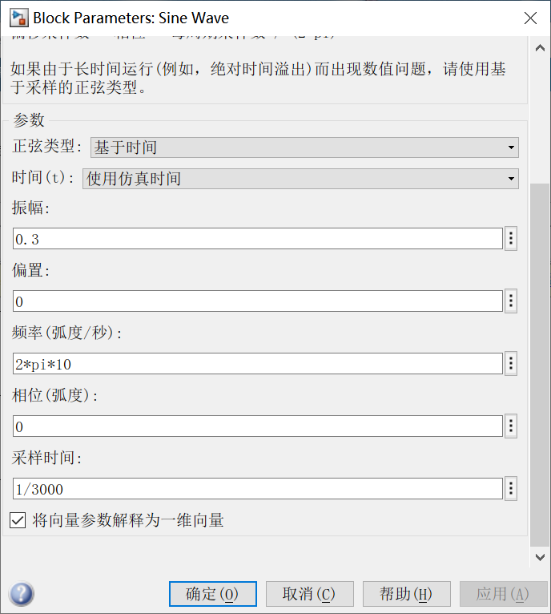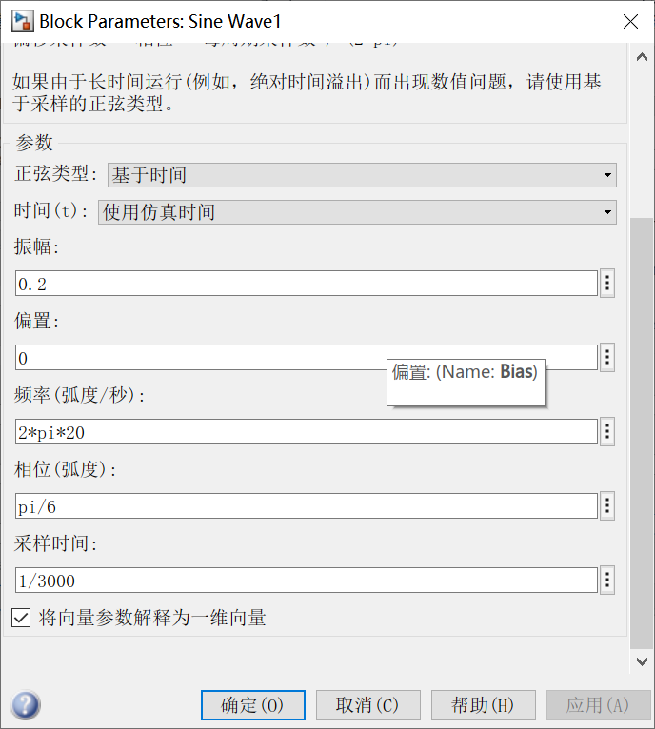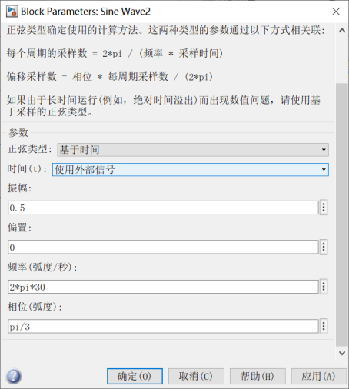
改变后（只改变第一个信号）：
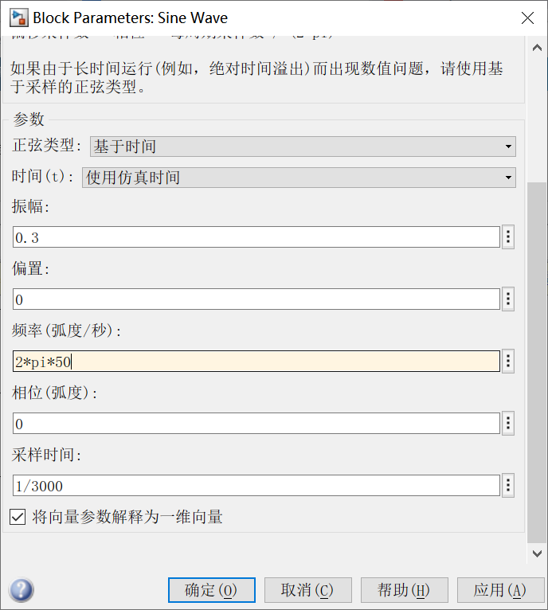
结果：
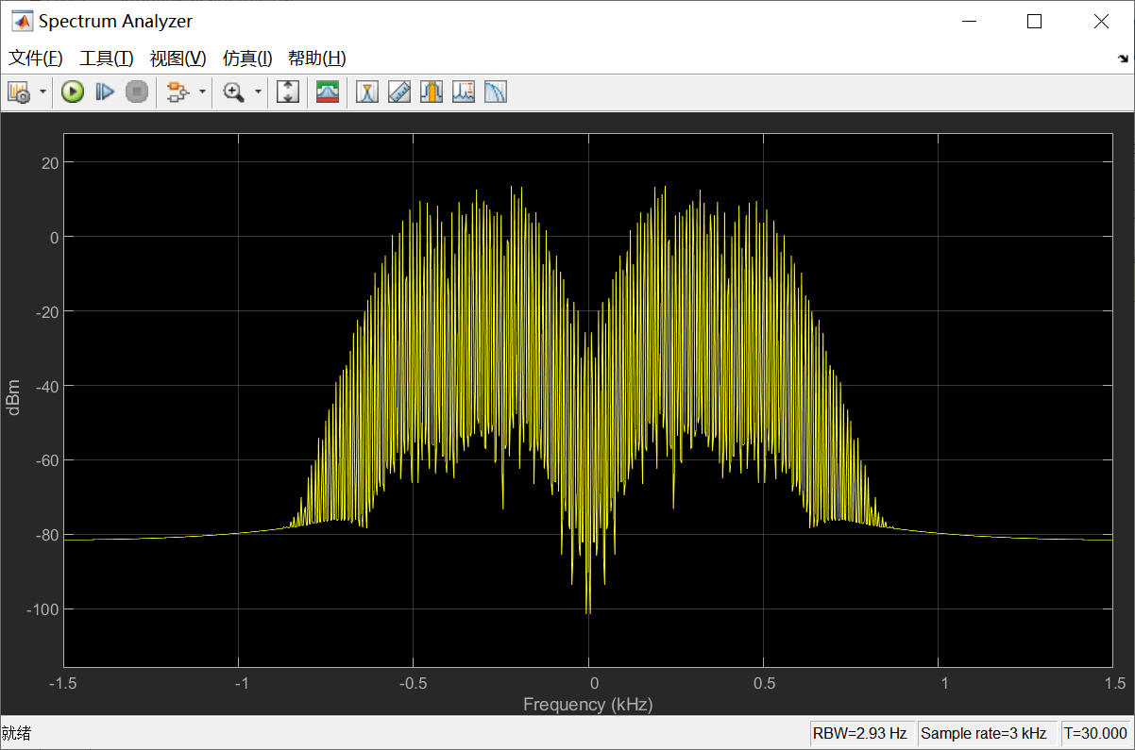
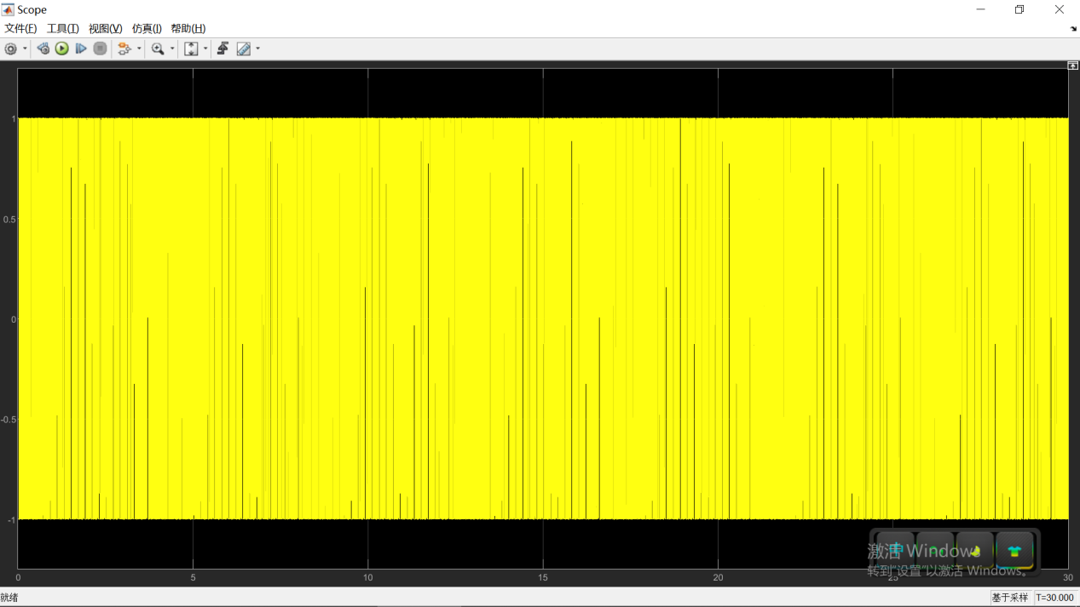
5 实验结论
- 采样时间缩短后波形更加完整，模型采样时间的倒数超过载波频率的两倍才能保证得到基本完整的波形。
- 信号频率在仿真实验时不宜过高，否则会出现采样率不够或者波形太密集等情况。
- 基带调制是把需要传输的原始信息在时域、频域等上进行处理，但抗干扰能力很弱，一般只在有线局域网使用。而频带调制是将基带调制的信号搬移到高频电磁波频率上，适合无线传播。
- 数字调制优点： 1、抗干扰能力强；2、易于加密，保密性强；3、便于计算机对数字信息进行处理；4、便于集成化。缺点： 需要较宽的频带，进行转换时会带来量化误差，要求的技术和设备复杂。
模拟调制优点： 直观且容易实现；缺点： 保密性差，抗干扰能力差。
- AM的调制系数，也称为调幅系数。提高调幅系数可提高信噪比、功率利用率。但调幅系数的提高是有限的，太大将造成调制信号的失真。
FM的调制系数为频偏与最大信号带宽的比。具有更高的带宽。

